ЛГИК-7.14 |  | Игровой комплекс "Солнечный корабль"
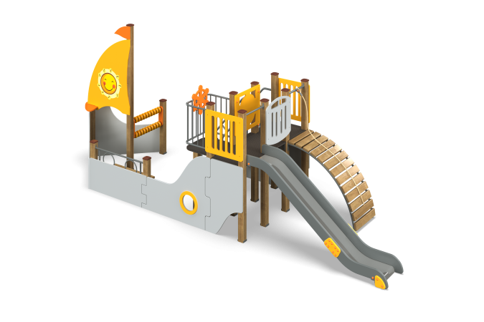

Размеры, мм: | 1950x6400x2650 | Вес, кг: | 450
Характеристики материалов
Материалы: Влагостойкая березовая фанера, дерево хвойных пород, металл, акриловая краска, порошковая краска.
Комплектация: Столбы – 15 ш; горка – 1 шт; лестница – 1 компл; декоративные ограждения – 1 компл; счеты – 2 компл. комплект сборки-1 шт.
Конструкция и цветовая палитра оборудования согласно эскизу.
Игровой комплекс состоит из 15 опорных столбов сечением 100 мм х 100 мм, произведенных из деревянного клееного бруса, состоящего из трех слоев сухих досок хвойных пород. На гранях столбов, по центру, по всей длине фрезерованная разгрузочная канавка. Все столбы отшлифованы, кромки скруглены (радиус скругления 20 мм). Обработанные поверхности покрыты тонированным и бесцветным лаком. Верхняя часть столбов закрыта пластиковыми заглушками.
Опорные столбы в основании имеют металлические подпятники П-образной формы. В комплексе установлена горка высотой 1200 мм. Скат горки выполнен из цельного листа нержавеющей стали толщиной 1,2 мм. Опорные элементы горки выполнены из металлического профиля сечением 40 мм х 20 мм и трубы диаметром 26,8 мм. Борта горки выполнены из влагостойкой фанеры толщиной 21 мм. Выступающие металлические части металлических профилей закрыты фанерными декоративными элементами. Стартовая площадка горки имеет горизонтально-расположенную перекладину, не позволяющую детям выбегать на скат.
Лестница имеет разборную конструкцию, состоящую из двух металлических боковин, выполненных с применением труб диаметром 26,8 мм и 33,5 мм с толщиной стенки 2,8 мм и представляет собой каскадные ограждения, совмещенные с элементами для крепления фанерных ступеней выполненными из металлического уголка сечением 32 мм х 32 мм.
Рама под пол площадки выполнена из металлической круглой трубы диаметром 26,8 мм. На раму приварены «ушки» с отверстиями для фиксации пола. Рама рукохода выполнена из металлической круглой трубы диаметром 33,5 мм. На раму приварены «ушки» с отверстиями для фиксации ступеней. Ступени рукохода выполнены из сухой строганой доски хвойных пород сечением 32 мм х 110 мм. Все доски отшлифованы, кромки скруглены, обработанные поверхности покрыты тонированным и бесцветным лаком. Рукоход оснащен канатом диаметром 30 мм.
На опорных столбах установлены декоративные фанерные элементы, придающие комплексу форму кораблика. Декоративные фанерные ограждающие элементы выполнены из высокопрочной влагостойкой берёзовой фанеры толщиной 21 мм.
Парус, штурвал и флаг на мачте выполнены из высокопрочной влагостойкой берёзовой фанеры толщиной 15 мм.
С внешней стороны, на декоративные фанерные элементы носа корабля нанесены изображения якорей, а на парус изображения солнца, выполненные печатным способом с использованием атмосферостойких чернил отверждаемых ультрафиолетом.
По одному борту кораблика установлена лавочка. Металлический каркас выполнен из металлической круглой трубы диаметром 26,8 мм с толщиной стенки 2,8 мм и полосы 60 мм х 6мм для крепления сидения скамьи. Сидение выполнено из сухих строганых досок хвойных пород сечением 32 мм х 110 мм. Все доски отшлифованы, кромки скруглены, обработанные поверхности покрыты тонированным и бесцветным лаком.
Пол палубы и ступени лестницы выполнены из высокопрочной влагостойкой ламинированной фанеры толщиной 15 мм с антискользящим покрытием.
Палуба имеет выступающий балкон с металлическим ограждением, выполненным из круглой трубы диаметром 26,8 мм с толщиной стенки 2,8 мм.
На мостике установлен вращающийся штурвал, выполненный из высокопрочной влагостойкой березовой фанеры толщиной 15 мм. Вращение осуществляется за счет узле с подшипником.
Ступени деревянного рукохода выполнены из сухих досок хвойных пород сечением 32 мм х 110 мм. Все доски отшлифованы, кромки скруглены. Обработанные поверхности покрыты тонированным и бесцветным лаком. Рама рукохода выполнена из металлической круглой трубы диаметром 33,5 мм, а перемычки из металлической круглой трубы диаметром 26,8 мм. Для фиксации ступеней рукохода к опорным дугам приварены «ушки» с отверстиями под крепеж. Рукоход укомплектован канатом диаметром 30 мм и длинной 2500 мм.
Круглые счёты выполнены из пластика. Выступающие торцевые части металлических профилей и резьбовых соединений закрыты пластиковыми заглушками.
Все элементы, выполненные из фанеры, кроме ламинированной, окрашены в два слоя акриловой краски и имеют специальное покрытие - антиграффити.
Все имеющиеся металлические детали окрашены порошковой полиэфирной краской.
Весь крепеж оцинкован.

